أسئلة اختبار مادة كيمياء A |  | 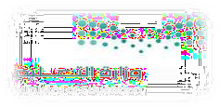 | المملكة العربية السعودية وزارة التعليم
 | اسم الطالب |  | المملكة العربية السعودية وزارة التعليم
ثاني ثانوي | الفصل |  | المملكة العربية السعودية وزارة التعليم
1447 / / | التاريخ |  | المملكة العربية السعودية وزارة التعليم

السؤال الأول: اختار الإجابة الصحيحة باختيار الحرف المناسب ثم تظليله بورقة الإجابة:
الاسم العلمي لمركب CaCl2.2H2O هو ... |  |  |  |  |  |  |  | 1
فلوريد الصوديوم ثنائي الماء | د | كلوريد الكالسيوم ثنائي الماء | ج | كلوريد الماغنيسيوم ثنائي الماء | ب | فلوريد الماغنيسيوم ثنائي الماء | أ | 1
إذا علمت أن الكتلة المولية لمركب N2O3هي g/mol .76 فاحسب النسبة المئوية بالكتلة لعنصر النيتروجين في المركب. علما بإن الكتل المولية N=14 / 16 = O |  |  |  |  |  |  |  | 2
36.8 % | د | 28.1 % | ج | 46.7 % | ب | 44.75 % | أ | 2
دراسة العلاقات الكمية بين المواد المتفاعلة والمواد الناتجة في التفاعل الكيميائي هو ... |  |  |  |  |  |  |  | 3
المواد الكيميائية | د | الخواص الكيميائية | ج | الحسابات الكيميائية | ب | التغيرات الكيميائية | أ | 3
عدد مولات الأمونيا الناتجة من تفاعل mol 4 من النيتروجين مع كمية كافية من الهيدروجين حسب التفاعل التالي N2+3H2→2NH3 |  |  |  |  |  |  |  | 4
10 | د | 8 | ج | 6 | ب | 4 | أ | 4
الصيغة الأولية لمركب الإيثلين C2H4 هي ... |  |  |  |  |  |  |  | 5
C₃H₆ | د | C2H2 | ج | CH2 | ب | C2H4 | أ | 5
الصيغة التي تعطي العدد الفعلي للذرات من كل عنصر في جزيء واحد من المادة هي ... |  |  |  |  |  |  |  | 6
صيغة الملح المائي | د | الصيغة الجزيئية | ج | الصيغة الأولية | ب | النسب المولية | أ | 6
الكتلة المولية لـ كربونات البوتاسيوم Na2CO3 تساوي .... علما بأن الكتلة المولية 16 = O / 12 = /C 23 = Na |  |  |  |  |  |  |  | 7
40 g/mol | د | 65 g/mol | ج | 100 g/mol | ب | 106 g/mol | أ | 7
عدد النسب المولية للتفاعل 2MgO → O2 + 2Mg هو |  |  |  |  |  |  |  | 8
10 | د | 8 | ج | 6 | ب | 4 | أ | 8
حسب معادلة الكيميائية التالية: 2H2O + H2SiF6 → 6HF + SiO2 إذا تفاعل mol 0.67 من SiO2 و mol 2 من HF فإن المادة المحدد للتفاعل هي |  |  |  |  |  |  |  | 9
H2O | د | H2SiF6 | ج | HF | ب | SiO2 | أ | 9
الصيغة الأولية هي التي تبين أصغر نسبة عددية صحيحة لمولات العناصر في المركب. |  |  |  |  |  |  |  | 10
خطأ |  |  |  |  | ب | صح | أ | 10
يستخدم الملح اللامائي كمجفف لحفظ المواد من الرطوبة. |  |  |  |  |  |  |  | 11
خطأ |  |  |  |  | ب | صح | أ | 11
سائل عديم اللون كتلته المولية g/mol 60.01 وصيغته الأولية NO فما صيغته الجزيئية. O=16 / N=14 |  |  |  |  |  |  |  | 12
N2O |  |  |  |  | ب | N2O2 | أ | 12
أول خطوة في حل حسابات المعادلات الكيميائية هي إيجاد كتل المواد المتفاعلة. |  |  |  |  |  |  |  | 13
خطأ |  |  |  |  | ب | صح | أ | 13
السؤال الثاني: أجب عن الأسئلة التالية
أ/ لماذا يتوقف التفاعل الكيميائي؟
/2 أكمل الفراغات التالية:
أ- يمكن إزالة جزيئات ماء التبلور من الملح المائي بـ .......................... الملح اللامائي.
ب- تستخدم لقياس فاعلية التفاعل ...............................
/3 أوزن المعادلة الكيميائية التالية: H2O + CO2 → O2 + C3H8

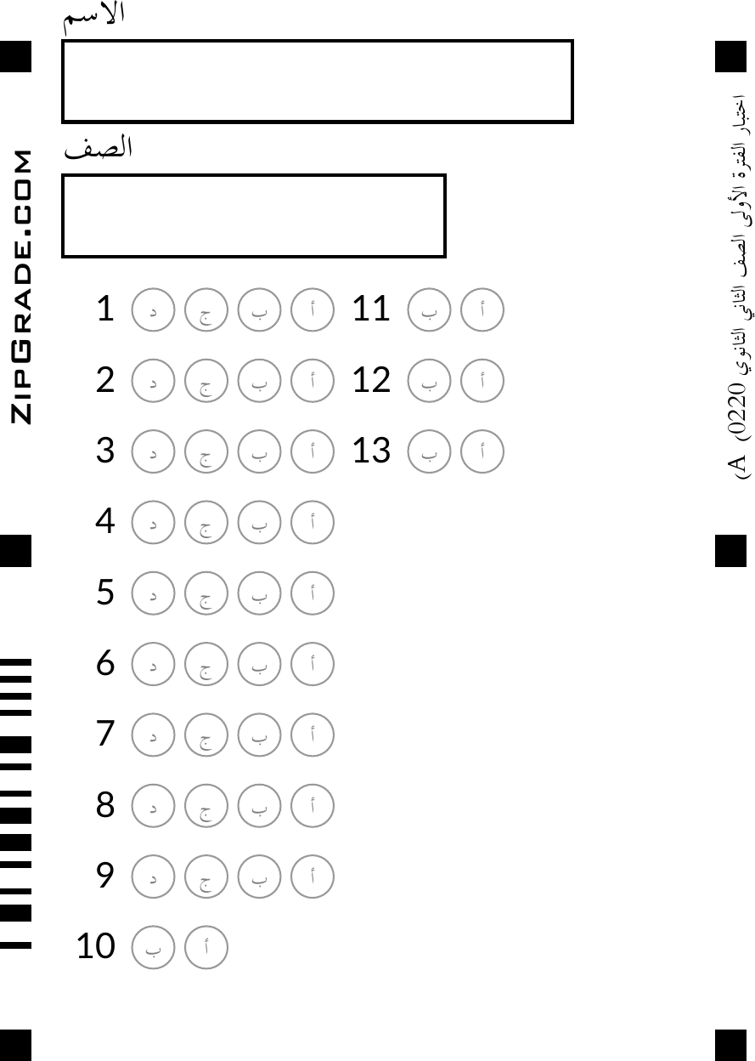

أسئلة اختبار مادة كيمياء A |  |  | المملكة العربية السعودية وزارة التعليم
 | اسم الطالب |  | المملكة العربية السعودية وزارة التعليم
ثاني ثانوي | الفصل |  | المملكة العربية السعودية وزارة التعليم
1447 / / | التاريخ |  | المملكة العربية السعودية وزارة التعليم

السؤال الأول: اختار الإجابة الصحيحة باختيار الحرف المناسب ثم تظليله بورقة الإجابة:
الاسم العلمي لمركب CaCl2.2H2O هو ... |  |  |  |  |  |  |  | 1
فلوريد الصوديوم ثنائي الماء | د | كلوريد الكالسيوم ثنائي الماء | ج | كلوريد الماغنيسيوم ثنائي الماء | ب | فلوريد الماغنيسيوم ثنائي الماء | أ | 1
إذا علمت أن الكتلة المولية لمركب N2O3هي g/mol .76 فاحسب النسبة المئوية بالكتلة لعنصر النيتروجين في المركب. علما بإن الكتل المولية N=14 / 16 = O |  |  |  |  |  |  |  | 2
36.8 % | د | 28.1 % | ج | 46.7 % | ب | 44.75 % | أ | 2
دراسة العلاقات الكمية بين المواد المتفاعلة والمواد الناتجة في التفاعل الكيميائي هو ... |  |  |  |  |  |  |  | 3
المواد الكيميائية | د | الخواص الكيميائية | ج | الحسابات الكيميائية | ب | التغيرات الكيميائية | أ | 3
عدد مولات الأمونيا الناتجة من تفاعل mol 4 من النيتروجين مع كمية كافية من الهيدروجين حسب التفاعل التالي N2+3H2→2NH3 |  |  |  |  |  |  |  | 4
10 | د | 8 | ج | 6 | ب | 4 | أ | 4
الصيغة الأولية لمركب الإيثلين C2H4 هي ... |  |  |  |  |  |  |  | 5
C₃H₆ | د | C2H2 | ج | CH2 | ب | C2H4 | أ | 5
الصيغة التي تعطي العدد الفعلي للذرات من كل عنصر في جزيء واحد من المادة هي ... |  |  |  |  |  |  |  | 6
صيغة الملح المائي | د | الصيغة الجزيئية | ج | الصيغة الأولية | ب | النسب المولية | أ | 6
الكتلة المولية لـ كربونات البوتاسيوم Na2CO3 تساوي .... علما بأن الكتلة المولية 16 = O / 12 = /C 23 = Na |  |  |  |  |  |  |  | 7
40 g/mol | د | 65 g/mol | ج | 100 g/mol | ب | 106 g/mol | أ | 7
عدد النسب المولية للتفاعل 2MgO → O2 + 2Mg هو |  |  |  |  |  |  |  | 8
10 | د | 8 | ج | 6 | ب | 4 | أ | 8
حسب معادلة الكيميائية التالية: 2H2O + H2SiF6 → 6HF + SiO2 إذا تفاعل mol 0.67 من SiO2 و mol 2 من HF فإن المادة المحدد للتفاعل هي |  |  |  |  |  |  |  | 9
H2O | د | H2SiF6 | ج | HF | ب | SiO2 | أ | 9
الصيغة الأولية هي التي تبين أصغر نسبة عددية صحيحة لمولات العناصر في المركب. |  |  |  |  |  |  |  | 10
خطأ |  |  |  |  | ب | صح | أ | 10
يستخدم الملح اللامائي كمجفف لحفظ المواد من الرطوبة. |  |  |  |  |  |  |  | 11
خطأ |  |  |  |  | ب | صح | أ | 11
سائل عديم اللون كتلته المولية g/mol 60.01 وصيغته الأولية NO فما صيغته الجزيئية. O=16 / N=14 |  |  |  |  |  |  |  | 12
N2O |  |  |  |  | ب | N2O2 | أ | 12
أول خطوة في حل حسابات المعادلات الكيميائية هي إيجاد كتل المواد المتفاعلة. |  |  |  |  |  |  |  | 13
خطأ |  |  |  |  | ب | صح | أ | 13
السؤال الثاني: أجب عن الأسئلة التالية
أ/ لماذا يتوقف التفاعل الكيميائي؟
استهلاك إحدى المواد تماما˝
/2 أكمل الفراغات التالية:
أ- يمكن إزالة جزيئات ماء التبلور من الملح المائي بـ التسخين الملح اللامائي.
ب- تستخدم لقياس فاعلية التفاعل نسبة المردود المئوية.
/3 أوزن المعادلة الكيميائية التالية: H2O + CO2 → O2 + C3H8
C3H8 + 5O2 → 3CO2 + 4H2O


أسئلة اختبار مادة كيمياء B |  |  | المملكة العربية السعودية وزارة التعليم
 | اسم الطالب |  | المملكة العربية السعودية وزارة التعليم
ثاني ثانوي | الفصل |  | المملكة العربية السعودية وزارة التعليم
1447 / / | التاريخ |  | المملكة العربية السعودية وزارة التعليم

السؤال الأول: اختار الإجابة الصحيحة باختيار الحرف المناسب ثم تظليله بورقة الإجابة:
الاسم العلمي لمركبMgSO4.7H2O هو |  |  |  |  |  |  |  | 1
كبريتات المغنيسيوم سباعي الماء | د | كلوريد الصوديوم سباعي الماء | ج | كلوريد الماغنيسيوم سباعي الماء | ب | فلوريد الماغنيسيوم سباعي الماء | أ | 1
إذا علمت أن الكتلة المولية لمركب كبريتات الصوديوم Na2SO4هي 124 g/mol فاحسب النسبة المئوية بالكتلة لعنصر الكبريت في المركب. علما بأن الكتلة المولية لـ S=32 |  |  |  |  |  |  |  | 2
25.8 % | د | 42.5 % | ج | 32.4 % | ب | 22.5 % | أ | 2
دراسة العلاقات الكمية بين المواد المتفاعلة والمواد الناتجة في التفاعل الكيميائي هو ... |  |  |  |  |  |  |  | 3
المواد الكيميائية | د | الخواص الكيميائية | ج | الحسابات الكيميائية | ب | التغيرات الكيميائية | أ | 3
عدد مولات الأمونيا الناتجة من تفاعل mol 3 من النيتروجين مع كمية كافية من الهيدروجين حسب التفاعل التالي N2+3H2→2NH3 |  |  |  |  |  |  |  | 4
6 | د | 5 | ج | 3 | ب | 2 | أ | 4
أي المركبات التالية صيغته الأولية تمثل صيغته الجزيئية؟ |  |  |  |  |  |  |  | 5
C₆H₆ | د | H2O | ج | C6H12 | ب | H2O2 | أ | 5
الصيغة التي تبين أصغر نسبة عددية صحيحة لمولات العناصر في المركب هي ... |  |  |  |  |  |  |  | 6
صيغة الملح المائي | د | الصيغة الجزيئية | ج | الصيغة الأولية | ب | النسب المولية | أ | 6
الكتلة المولية لـ كربونات البوتاسيوم K2CO3 تساوي ... O=16 / /C=12 K=39 |  |  |  |  |  |  |  | 7
138g/mol | د | 100 g/mol | ج | 65 g/mol | ب | 40 g/mol | أ | 7
عدد النسب المولية للتفاعل 2MgO → O2 + 2Mg هو |  |  |  |  |  |  |  | 8
8 | د | 6 | ج | 4 | ب | 2 | أ | 8
حسب معادلة الكيميائية التالية: 2H2O + H2SiF6 → 6HF + SiO2 إذا تفاعل mol 0.67 من SiO2 و mol 2 من HF فإن المادة المحدد للتفاعل هي |  |  |  |  |  |  |  | 9
H2O | د | H2SiF6 | ج | HF | ب | SiO2 | أ | 9
مركب كتلته المولية g/mol 42 وصيغته الأولية CH2 فإن صيغته الجزيئية هي .C3H6 H=1 / C=12 |  |  |  |  |  |  |  | 10
خطأ |  |  |  |  | ب | صح | أ | 10
يستخدم الملح المائي كمجفف لحفظ المواد من الرطوبة |  |  |  |  |  |  |  | 11
خطأ |  |  |  |  | ب | صح | أ | 11
الأملاح المائية مركبات صلبة فيها جزيئات ماء محتجزة. |  |  |  |  |  |  |  | 12
خطأ |  |  |  |  | ب | صح | أ | 12
أول خطوة في حل حسابات المعادلات الكيميائية هي إيجاد كتل المواد المتفاعلة. |  |  |  |  |  |  |  | 13
خطأ |  |  |  |  | ب | صح | أ | 13
السؤال الثاني: أجب عن الأسئلة التالية
أ/ لماذا يتوقف التفاعل الكيميائي؟
/2 أكمل الفراغات التالية:
أ- يمكن إزالة جزيئات ماء التبلور من الملح المائي بـ .......................... الملح اللامائي.
ب- تستخدم لقياس فاعلية التفاعل ...............................
/3 أوزن المعادلة الكيميائية التالية: H2O + CO2 → O2 + C3H8

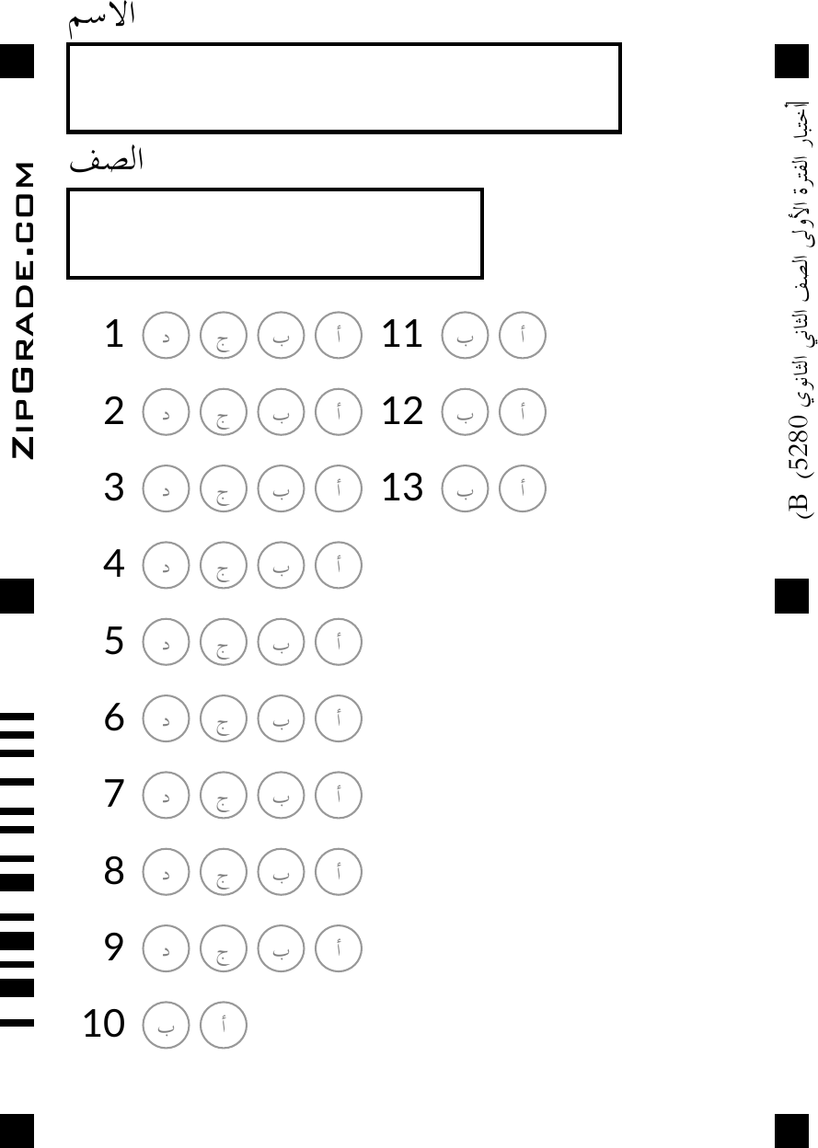

أسئلة اختبار مادة كيمياء B |  |  | المملكة العربية السعودية وزارة التعليم
 | اسم الطالب |  | المملكة العربية السعودية وزارة التعليم
ثاني ثانوي | الفصل |  | المملكة العربية السعودية وزارة التعليم
1447 / / | التاريخ |  | المملكة العربية السعودية وزارة التعليم

السؤال الأول: اختار الإجابة الصحيحة باختيار الحرف المناسب ثم تظليله بورقة الإجابة:
الاسم العلمي لمركبMgSO4.7H2O هو |  |  |  |  |  |  |  | 1
كبريتات المغنيسيوم سباعي الماء | د | كلوريد الصوديوم سباعي الماء | ج | كلوريد الماغنيسيوم سباعي الماء | ب | فلوريد الماغنيسيوم سباعي الماء | أ | 1
إذا علمت أن الكتلة المولية لمركب كبريتات الصوديوم Na2SO4هي 124 g/mol فاحسب النسبة المئوية بالكتلة لعنصر الكبريت في المركب. علما بأن الكتلة المولية لـ S=32 |  |  |  |  |  |  |  | 2
25.8 % | د | 42.5 % | ج | 32.4 % | ب | 22.5 % | أ | 2
دراسة العلاقات الكمية بين المواد المتفاعلة والمواد الناتجة في التفاعل الكيميائي هو ... |  |  |  |  |  |  |  | 3
المواد الكيميائية | د | الخواص الكيميائية | ج | الحسابات الكيميائية | ب | التغيرات الكيميائية | أ | 3
عدد مولات الأمونيا الناتجة من تفاعل mol 3 من النيتروجين مع كمية كافية من الهيدروجين حسب التفاعل التالي N2+3H2→2NH3 |  |  |  |  |  |  |  | 4
6 | د | 5 | ج | 3 | ب | 2 | أ | 4
أي المركبات التالية صيغته الأولية تمثل صيغته الجزيئية؟ |  |  |  |  |  |  |  | 5
C₆H₆ | د | H2O | ج | C6H12 | ب | H2O2 | أ | 5
الصيغة التي تبين أصغر نسبة عددية صحيحة لمولات العناصر في المركب هي ... |  |  |  |  |  |  |  | 6
صيغة الملح المائي | د | الصيغة الجزيئية | ج | الصيغة الأولية | ب | النسب المولية | أ | 6
الكتلة المولية لـ كربونات البوتاسيوم K2CO3 تساوي ... O=16 / /C=12 K=39 |  |  |  |  |  |  |  | 7
138g/mol | د | 100 g/mol | ج | 65 g/mol | ب | 40 g/mol | أ | 7
عدد النسب المولية للتفاعل 2MgO → O2 + 2Mg هو |  |  |  |  |  |  |  | 8
8 | د | 6 | ج | 4 | ب | 2 | أ | 8
حسب معادلة الكيميائية التالية: 2H2O + H2SiF6 → 6HF + SiO2 إذا تفاعل mol 0.67 من SiO2 و mol 2 من HF فإن المادة المحدد للتفاعل هي |  |  |  |  |  |  |  | 9
H2O | د | H2SiF6 | ج | HF | ب | SiO2 | أ | 9
مركب كتلته المولية g/mol 42 وصيغته الأولية CH2 فإن صيغته الجزيئية هي .C3H6 H=1 / C=12 |  |  |  |  |  |  |  | 10
خطأ |  |  |  |  | ب | صح | أ | 10
يستخدم الملح المائي كمجفف لحفظ المواد من الرطوبة |  |  |  |  |  |  |  | 11
خطأ |  |  |  |  | ب | صح | أ | 11
الأملاح المائية مركبات صلبة فيها جزيئات ماء محتجزة. |  |  |  |  |  |  |  | 12
خطأ |  |  |  |  | ب | صح | أ | 12
أول خطوة في حل حسابات المعادلات الكيميائية هي إيجاد كتل المواد المتفاعلة. |  |  |  |  |  |  |  | 13
خطأ |  |  |  |  | ب | صح | أ | 13
السؤال الثاني: أجب عن الأسئلة التالية
أ/ لماذا يتوقف التفاعل الكيميائي؟
استهلاك أحدى المواد تماما˝
/2 أكمل الفراغات التالية:
أ- يمكن إزالة جزيئات ماء التبلور من الملح المائي بـ التسخين. الملح اللامائي.
ب- تستخدم لقياس فاعلية التفاعل نسبة المردود المئوية.
/3 أوزن المعادلة الكيميائية التالية: H2O + CO2 → O2 + C3H8
C3H8 + 5O2 → 3CO2 + 4H2O

اسم الطالب الثلاثي

رقم الجلوس : رقم اللجنه : الصف : الثاني الثانوي مسار عام ) اول – ثاني – ثالث ( زمن الاختبار / ............

فقط
المملكة العربية السعودية
وزارة التعليم
الإدارة العامة للتعليم بمحافظة .................. 30
مدرسة ............. الدرجة كتابه

المادة / كيمياء 2 المدقق وتوقيعه /
توقيعه توقيعه
اسم المصحح أ /
اسم المراجع أ /

الفصل الدراسي الأول – الدور الاول لعام 1447 هـ 13
السؤال الأول : ) أ ( ضع علاماهخ)تبا√ر( امام العبارة الصحيحة وعلامه ) × ( امام العبارة الخاطئه :
العلامة | العــــبـــاره | م
 | الصيغة التي تبين العدد الفعلي للذرات من كل عنصر في الجزيء الواحد من المادة هي الصيغة الأولية | 1
 | مستوى الطاقة 4s أقل طاقة من المستوى الطاقة 3d | 2
 | اسم العالم الذي رتب العناصر في الجدول الدوري تصاعديا حسب العدد الذري هو هنري موزلي | 3
 | نصف قطر ₁₂Mg اعلى من نصف قطر ₆₅Ba | 4
 | تعتمد الحسابات الكيميائية على قانون حفظ الكتلة | 5
 | نوع الرابطة في جزيء الماء H₂O تساهمية قطبية اذا كان ,₁₆O ₁H | 6
 | التمثيل النقطي للاكترونات في ₂₀Ca هو .Ca. | 7
 | اذا كانت نسبة عنصر البروم 65% من LiBr فان نسبة عنصر الليثيوم تساوي 35% | 8
 | اسم المركب HCIO₃ حمض الهيدروكلوريك | 9
 | تختلف خواص السبائك قليلا عن خواص العناصر المكونه لها | 10
 | الشكل الهندسي للمركب CH₄ هو رباعي الأوجه المنتظم | 11
 | اذا كان لديك المركب كتلته المولية moI ⁄ 78.12g صغيته الاولية CH كتلتها moI ⁄ 13.g فان الصيغة الجزيئية C₆H₆ | 12
 | تتكون الرابطة سيجما عندما تتشارك ذرتان في الالكترونات في الرابطة التساهمية بتداخل المستويات بشكل راسي | 13

السوال الثاني :اختر الاجابة الصحيحة فيما يلي -:

1 – .............عناصر قابلة للطرق والسحب وموصلة للكهرباء والحرارة بشكل جيد : -

د ( الاشباه الفلزات
ج ( الغازات النبيله
ب ( الفلزات
أ ( اللافلزات

H₂ تساوي
+ Br₂ →
حسب التفاعل 2HBr
HBr من
المتفاعل لانتاج 6moI
2 – عدد مولات غاز الهيدروجين H₂

9 1.5 ( د
12 ( ج
3 ( ب
6 ( أ

3 – عند اتحاد أيونات الالومينيوم AI³⁺ مع ايونات الهيدروكسيد OH⁻ ينتج مركب صيغته الكيميائية هي : -

AI(OH)₃ ( د
AI₂O₃ ( ج
AIPO₄ ( ب
AICI₃ ( أ

–4 ينتج من خلط المستويات الفرعية لتكوين مستويات مهجنه جديدة ممثالة في عملية : -

د( الرنين
ج ( التهجين
ب ( التحليل
أ ( التميؤ

–5 اذا كان لديك التوزيع الالكتروني 4s²3d¹⁰ ₃₀Zn:[Ar]₁₈ فان عنصر -............

د( مماثل وشبه فلز
ج ( مماثل وفلز
ب ( مماثل لافلز
أ ( انتقالي وفلز

–6 نوع الرابطة التي تكون قوة التجاذب بين الايونات الموجبة للفلزات والالكترونات الحرة في الشبكة الفلزية: -

د ( الهيدروجينية
ج ( الفلزية
ب ( التساهمية
أ ( الأيونية

7 ( أي المركبات التالية لها طاقة شبكة بلورية عالية -

KCI (د
MgCI₂ ( ج
CUCI (ب
NaCI ( أ

8 – يتم حساب عدد النسب المولية لاي تفاعل موزن بالعلاقة : -

n(n-1) (د
n(n+1) (ج
n-1 ( ب
2n² ( أ

9 - تردد الاشعة السينية ذات طول موجي 8.72×10⁻²m وسرعه الضوء s ⁄ 3×10⁸m يساوي Hz ............

67.7×10⁵( د
34 (ج
4.33×10⁹ ( ب
3.44 ×10⁹ ( أ

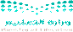
اقلب الورقه

السؤال الثالث ) أ ( ضع المصطلح العلمي في الفراغ الصحيح -:

6
المادة المحددة – حالة الاسقرار – الالكتروليت – الفوتون – تركيب لويس

1 – المركب الأيوني الذي يوصل محلوله التيار الكهربائي.........................

2 – ترتيب إلكترونات التكافؤ في الجزيء .....................................

3 – المادة التي تستهلك كليا في التفاعل وتحدد كمية المادة الناتجة................................

4 – جسيم لا كتلة له يحمل كما من الطاقة .................................

5 - الوضع الذي تكون الإلكترونات الذرة فيها أدنى طاقة ..........................

) ب ( علل لمايلي : ذرات الفلزات نشطة كيميائيا ً.

السؤال الرابع : اذا كان المردود النظري 0.685g والمردود الفعلي 0.433g للناتج ما نسبة المردود المئوية حسب التفاعل: 2NH₂ → 3H₂ + N₂

2

انتهت الاسئلة

 | اسم الطالب الثلاثي  نموذج إجابة |  |  |  |  |  |  | المملكة العربية السعودية
 |  |  |  |  |  |  |  | وزارة التعليم
 |  |  | رقم اللجنه : | رقم الجلوس : |  | 30 |  | الإدارة العامة للتعليم بمحافظة ........
 | الصف : الثاني الثانوي مسارعام ) اول – ثاني – ثالث ( |  |  |  |  |  |  | مدرسة .............
 | زمن الاختبار/ ............ |  |  |  | ........................................................فقط |  |  | الدرجة كتابه:
 | المادة / كيمياء 2 |  |  |  | توقيعه.............................................. |  | . / أ |  | اسم المصحح
 | المدقق وتوقيعه ......................................./ |  |  |  | توقيعه.............................................. |  | . /أ |  | اسم المراجع
 | اختبارالفصل الدراس ي الأول – الدورالاول لعام 1447 هـ
 | 13 |  |  | السؤال الأول : ) أ ( ضع علامه ) √ ( امام العبارة الصحيحة وعلامه ) × ( امام العبارة الخاطئة :
 | العلامة | العــــبـــاره |  |  |  |  |  |  |  | م
 | × | الصيغة التي تبين العدد الفعلي للذرات من كل عنصرفي الجزيء الواحد من المادة هي الصيغة الأولية |  |  |  |  |  |  |  | 1
 | 🗸 | مستوى الطاقة 4s أقل طاقة من المستوى الطاقة 3d |  |  |  |  |  |  |  | 2
 | 🗸 | اسم العالم الذي رتب العناصرفي الجدول الدوري تصاعديا حسب العدد الذري هوهنري موزلي |  |  |  |  |  |  |  | 3
 | × | نصف قطر₁₂Mg اعلى من نصف قطر₅₆Ba |  |  |  |  |  |  |  | 4
 | 🗸 | تعتمد الحسابات الكيميائية على قانون حفظ الكتلة |  |  |  |  |  |  |  | 5
 | 🗸 | نوع الرابطة في جزيء الماء H₂O تساهمية قطبية اذا كان ,₁₆O ₁H |  |  |  |  |  |  |  | 6
 | 🗸 | التمثيل النقطي للإلكترونات في ₂₀Ca هو.Ca. |  |  |  |  |  |  |  | 7
 | 🗸 | اذا كانت نسبة عنصرالبروم 65% من LiBr فان نسبة عنصرالليثيوم تساوي 35% |  |  |  |  |  |  |  | 8
 | × | اسم المركب HCIO₃ حمض الهيدروكلوريك |  |  |  |  |  |  |  | 9
 | 🗸 | تختلف خواص السبائك قليلا عن خواص العناصرالمكونة لها |  |  |  |  |  |  |  | 10
 | 🗸 | الشكل الهندس ي للمركب CH₄ هورباعي الأوجه المنتظم |  |  |  |  |  |  |  | 11
 | 🗸 | اذا كان لديك المركب كتلته المولية moI ⁄ 78.12g صغيته الاولية CH كتلتها moI ⁄ 13.g فان الصيغة الجزيئية C₆H₆ |  |  |  |  |  |  |  | 12
 | 🗸 | تتكون الرابطة سيجما عندما تتشارك ذرتان في الالكترونات في الرابطة التساهمية بتداخل المستويات بشكل راس ي |  |  |  |  |  |  |  | 13
 | السؤال الثاني :اخترالاجابة الصحيحة فيما يلي -:
 | 9 |  |  | .............عناصرقابلة للطرق والسحب وموصلة للكهرباء والحرارة بشكل جيد : - |  |  |  |  |  | 1
 | ( اللافلزات ب ( الفلزات ج ( الغازات النبيله د ( الاشباه الفلزات
 | عدد مولات غازالهيدروجين H₂ المتفاعل لانتاج 6moI من HBr حسب التفاعل 2HBr → Br₂ + H₂ تساوي |  |  |  |  |  |  |  |  | 2
 | أ ( 6 ب ( 3 ج ( 12 د ( 1.5
 | عند اتحاد أيونات الالومينيوم AI3+ مع ايونات الهيدروكسيد OH- ينتج مركب صيغته الكيميائية هي : - |  |  |  |  |  |  |  |  | 3
 | AI(OH)₃ ( د AI₂O₃ ( ج AIPO₄ ( ب AICI₃ ( أ
 | ينتج من خلط المستويات الفرعية لتكوين مستويات مهجنه جديدة ممثالة في عملية : - |  |  |  |  |  |  |  |  | 4
 | أ ( التميؤ ب ( التحليل ج ( التهجين د( الرنين
 | اذا كان لديك التوزيع الالكتروني 4s23d10 ₃₀Zn:[Ar]₁₈ فان عنصر-............ |  |  |  |  |  |  |  |  | 5
 | أ ( انتقالي وفلز ب ( مماثل لافلز ج ( مماثل وفلز د( مماثل وشبه فلز
 | نوع الرابطة التي تكون قوة التجاذب بين الايونات الموجبة للفلزات والالكترونات الحرة في الشبكة الفلزية: - |  |  |  |  |  |  |  |  | 6
 | أ ( الأيونية ب ( التساهمية ج ( الفلزية د ( الهيدروجينية
 | أي المركبات التالية لها طاقة شبكة بلورية عالية - |  |  |  |  |  |  |  |  | 7
 | KCI (د MgCI₂ ( ج CUCI (ب NaCI ( أ
 | يتم حساب عدد النسب المولية لاي تفاعل موزن بالعلاقة : - |  |  |  |  |  |  |  |  | 8
 | n(n-1) (د n(n+1) (ج n-1 ( ب 2n2 ( أ
 | تردد الاشعة السينية ذات طول موجي 8.72×10-2m وسرعه الضوء s ⁄ 3×108m يساوي Hz ............ |  |  |  |  |  |  |  |  | 9
 | اقلب الورقة |  |  | 67.7×105( د 34 (ج 4.33×109 ( ب 3.44 ×109 ( أ

السؤال الثالث ) أ ( ضع المصطلح العلمي في الفراغ الصحيح -:

6
المادة المحددة – حالة الاستقرار– الالكتروليت – الفوتون – تركيب لويس 1 – المركب الأيوني الذي يوصل محلوله التيارالكهربائي.....ا..لا.ل..ك.ت..ر..و.ل.ي...ت.....

تركيب لويس
2 – ترتيب إلكترونات التكافؤفي الجزيء .....................................

3 – المادة التي تستهلك كليا في التفاعل وتحدد كمية المادة الناتجة......ا.ل..م.ا.د..ة..ا.ل..م..ح..د.د..ة.......

4 – جسيم لا كتلة له يحمل كما من الطاقة ..........ا.ل..ف..و.ت..و..ن.............

5 - الوضع الذي تكون الإلكترونات الذرة فيها أدنى طاقة .....ح.ا.ل..ة..ا..لا...س.ت..ق.ر.ا..ر...

) ب ( علل لمايلي : ذرات الفلزات نشطة كيميائيا ً. ................................ل..س..ه..و.ل..ة...ف.ق..د..ا.ل..ك.ت..ر..و.ن.ا...ت..ا.ل.ت..ك.ا.ف..ؤ...ف.ي..ه.ا.....................................

السؤال الرابع : اذا كان المردود النظري 0.685g والمردود الفعلي 0.433g للناتج ما نسبة المردود المئوية حسب التفاعل: 2NH₂ → 3H₂ + N₂

2
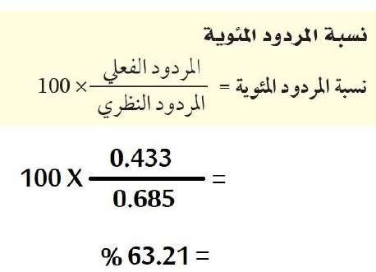

انتهت الاسئلة

 | أسئلة الفتره اختبار مادة كيمياء 2_1 |  |  | المملكة العربية السعودية وزارة التعليم  مكتب تعليم فرسان
 |  |   اسم الطالبه |  | المملكة العربية السعودية وزارة التعليم  مكتب تعليم فرسان
 | ثاني ثانوي مسارات | الفصل |  | المملكة العربية السعودية وزارة التعليم  مكتب تعليم فرسان
 | ه144 / /  7 | التاريخ |  | المملكة العربية السعودية وزارة التعليم  مكتب تعليم فرسان

السؤال الأول: اختاري الإجابة الصحيحة باختيار الحرف المناسب :
الاسم العلمي لمركب CaCl₂.2H₂O هو ... |  |  |  |  |  |  |  | 1
فلوريد الصوديوم ثنائي الماء | د | كلوريد الكالسيوم ثنائي الماء | ج | كلوريد الماغنيسيوم ثنائي الماء | ب | فلوريد الماغنيسيوم ثنائي الماء | أ | 1
إذا علمت أن الكتلة المولية لمركب N₂O₃هي g/mol .76 فاحسب النسبة المئوية بالكتلة لعنصر النيتروجين في المركب. علما بإن الكتل المولية N=14 / 16 = O |  |  |  |  |  |  |  | 2
36.8 % | د | 28.1 % | ج | 46.7 % | ب | 44.75 % | أ | 2
دراسة العلاقات الكمية بين المواد المتفاعلة والمواد الناتجة في التفاعل الكيميائي هو ... |  |  |  |  |  |  |  | 3
المواد الكيميائية | د | الخواص  الكيميائية | ج | الحسابات الكيميائية | ب | التغيرات الكيميائية | أ | 3
الصيغة الأولية لمركب الإيثلين C₂H₄ هي ... |  |  |  |  |  |  |  | 4
C₃H₆ | د | C₂H₂ | ج | CH₂ | ب | C₂H₄ | أ | 4
الصيغة التي تعطي العدد الفعلي للذرات من كل عنصر في جزيء واحد من المادة هي ... |  |  |  |  |  |  |  | 5
صيغة الملح المائي | د | الصيغة الجزيئية | ج | الصيغة الأولية | ب | النسب المولية | أ | 5
عدد النسب المولية للتفاعل 2MgO → O2 + 2Mg هو |  |  |  |  |  |  |  | 6
10 | د | 8 | ج | 6 | ب | 4 | أ | 6
حسب معادلة الكيميائية التالية: 2H₂O + H₂SiF₆ → 6HF + SiO₂ إذا تفاعل mol 0.67 من  SiO2 و mol 2 من HF فإن المادة المحدد للتفاعل هي |  |  |  |  |  |  |  | 7
H₂O | د | H₂SiF₆ | ج | HF | ب | SiO₂ | أ | 7
الصيغة الأولية هي التي تبين أصغر نسبة عددية صحيحة لمولات العناصر في المركب. |  |  |  |  |  |  |  | 8
خطأ |  |  |  |  | ب | صح | أ | 8
يستخدم الملح اللامائي كمجفف لحفظ المواد من الرطوبة. |  |  |  |  |  |  |  | 9
خطأ |  |  |  |  | ب | صح | أ | 9
أول خطوة في حل حسابات المعادلات الكيميائية هي إيجاد كتل المواد المتفاعلة. |  |  |  |  |  |  |  | 1  0
خطأ |  |  |  |  | ب | صح | أ | 1  0

السؤال الثاني:
/ لماذا يتوقف التفاعل الكيميائي؟
C₃H₈ + O₂ | → | CO₂ + | H₂O | /3 أوزني المعادلة الكيميائية التالية:
حسب المعادلة الكيميائيه الموزونة التاليه 2CH4+S8→2CS2+4H2S احسبي عدد مولاتCS2 الناتجه عن تفاعل 1,5mol منS8

الحلم هو مجرد حلم اما الهدف فهو حلم له خطة وموعد نها ئ لتحقيقه
وفقك ا ل ل ه عزيزتي معلمتك/مشاعل عريشي

أسئلة اختبار مادة كيمياء (1-2) |  | 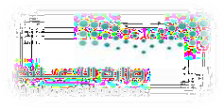   | المملكة العربية السعودية وزارة التعليم  الإدارة العامة للتعليم بمحافظة جدة مكتب شرق  الثانوية الثالثة والأربعون
 | اسم الطالبة
ثاني ثانوي | الفصل
1447 / / | التاريخ

اختاري الإجابة الصحيحة باختيار الحرف المناسب ثم تظليله بورقة الإجابة :
السؤال الأول : أسئلة الاختيار من متعدد

الاسم العلمي لمركب MgSO4.7H₂O هو ... |  |  |  |  |  |  |  |  |  |  | 1
كبريتات المغنيسيوم سباعي الماء |  | د |  | كلوريد الصوديوم سباعي الماء | ج | كلوريد الماغنيسيوم سباعي الماء |  | ب | فلوريد الماغنيسيوم سباعي الماء | أ | 1
إذا علمت أن الكتلة المولية لمركب كبريتات الصوديوم Na₂SO₄ هي g/mol 124 فاحسبي النسبة المئوية بالكتلة لعنصر الكبريت  في المركب . S=32 |  |  |  |  |  |  |  |  |  |  | 2
25.3 % |  | د |  | 42.5 % |  | ج | 32.4 % | ب | 22.5 % | أ | 2
دراسة العلاقات الكمية بين المواد المتفاعلة والمواد الناتجة في التفاعل الكيميائي هو ... |  |  |  |  |  |  |  |  |  |  | 3
المعادلات الكيميائية |  | د |  | الحسابات الكيميائية | ج | الخواص الكيميائية |  | ب | التغيرات الكيميائية | أ | 3
عدد مولات الأمونيا الناتجة من تفاعل mol 3 من النيتروجين مع كمية كافية من الهيدروجين حسب التفاعل التالي  N₂+3H₂→2NH₃ |  |  |  |  |  |  |  |  |  |  | 4
6 |  | د | 5 |  | ج | 3 |  | ب | 2 | أ | 4
أي المركبات التالية صيغته الأولية تمثل صيغته الجزيئية ؟ |  |  |  |  |  |  |  |  |  |  | 5
C₆H₆ |  | د |  | H₂O | ج | C6H12 |  | ب | H₂O₂ | أ | 5
الصيغة التي تبين أصغر نسبة عددية صحيحة لمولات العناصر في المركب هي ... |  |  |  |  |  |  |  |  |  |  | 6
صيغة الملح المائي |  | د |  | الصيغة الجزيئية | ج | الصيغة الأولية |  | ب | الصيفة الكيميائية | أ | 6
الكتلة المولية لـ كربونات البوتاسيوم K₂CO₃ تساوي ... O=16 / /C=12 K=39 |  |  |  |  |  |  |  |  |  |  | 7
138g/mol |  | د |  | 100 g/mol | ج | 65 g/mol |  | ب | 40 g/mol | أ | 7
عدد النسب المولية للتفاعل H₂O + KCl → KOH + HCl هو .. |  |  |  |  |  |  |  |  |  |  | 8
12 | د | 18 |  |  | ج | 20 |  | ب | 30 | أ | 8
SiO₂+6HF→H₂SiF+2H₂O إذا تفاعل mol 0.67 من SiO2 و mol 2 من HF فإن المادة المحدد للتفاعل هي : |  |  |  |  |  |  |  |  |  |  | 9
H₂O | د | H₂SiF |  |  | ج | HF |  | ب | SiO₂ | أ | 9
مركب كتلته المولية g/mol 42 و صيغته الأولية CH₂ فإن صيغته الجزيئية هي .C₃H₆ H=1 / C=12 |  |  |  |  |  |  |  |  |  |  | 10
خطأ |  |  |  |  |  |  |  | ب | صح | أ | 10
يستخدم الملح المائي كمجفف لحفظ المواد من الرطوبة . |  |  |  |  |  |  |  |  |  |  | 11
خطأ |  |  |  |  |  |  |  | ب | صح | أ | 11
الأملاح المائية مركبات أيونية صلبة فيها جزيئات ماء محتجزة . |  |  |  |  |  |  |  |  |  |  | 12
خطأ |  |  |  |  |  |  |  | ب | صح | أ | 12
أول خطوة في حل حسابات المعادلات الكيميائية هي إيجاد عدد المولات . |  |  |  |  |  |  |  |  |  |  | 13
خطأ |  |  |  |  |  |  |  | ب | صح | أ | 13

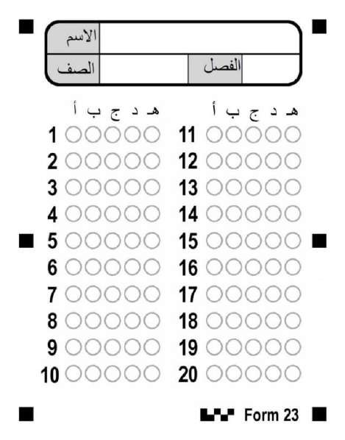
السؤال المقالي / أ( لماذا نستخدم فائضا من مادة متفاعلة ؟
......................................................................................
ب( أكملي الفراغات التالية:
- يمكن إزالة جزيئات ماء التبلور من
الملح المائي بـ ............................ الملح اللامائي
- يتوقف التفاعل الكيميائي عندما ................................

ج( اوزني المعادلة الكيميائية التالية :
C₃H₈ + O₂ → CO₂ + H₂O

أسئلة اختبار مادة كيمياء (1-2) |  |  | المملكة العربية السعودية وزارة التعليم  الإدارة العامة للتعليم بمحافظة جدة مكتب شرق  الثانوية الثالثة والأربعون
 | اسم الطالبة
ثاني ثانوي | الفصل
1447 / / | التاريخ
انتهت الأسئلة دعواتي لك بالتوفيق
السؤال الأول : أسئلة الاختيار من متعدد اختاري الإجابة الصحيحة باختيار الحرف المناسب ثم تظليله بورقة الإجابة :

الاسم العلمي لمركب CaCl₂.2H₂O هو ... |  |  |  |  |  |  |  |  |  |  | 1
فلوريد الصوديوم ثنائي الماء |  | د |  | كلوريد الكالسيوم ثنائي الماء | ج | كلوريد الماغنيسيوم ثنائي الماء |  | ب | فلوريد الماغنيسيوم ثنائي الماء | أ | 1
إذا علمت أن الكتلة المولية لمركب N₂O₃ هي g/mol .46فاحسبي النسبة المئوية بالكتلة لعنصر النيتروجين في المركب N=14. |  |  |  |  |  |  |  |  |  |  | 2
36.8 % |  | د |  | 28.1 % |  | ج | 46.7 % | ب | 44.75 % | أ | 2
دراسة العلاقات الكمية بين المواد المتفاعلة والمواد الناتجة في التفاعل الكيميائي هو ... |  |  |  |  |  |  |  |  |  |  | 3
المواد الكيميائية |  | د |  | الخواص الكيميائية | ج | الحسابات الكميائية |  | ب | التغيرات الكيميائية | أ | 3
عدد مولات الأمونيا الناتجة من تفاعل mol 4 من النيتروجين مع كمية كافية من الهيدروجين حسب التفاعل التالي  N₂+3H₂→2NH₃ |  |  |  |  |  |  |  |  |  |  | 4
10 |  | د | 8 |  | ج | 6 |  | ب | 4 | أ | 4
الصيغة الأولية لمركب الإيثيلين C₂H₄ هي ... |  |  |  |  |  |  |  |  |  |  | 5
C₃H₆ |  | د |  | C₂H₂ | ج | CH₂ |  | ب | C₂H₄ | أ | 5
الصيغة التي تعطي العدد الفعلي للذرات من كل عنصر في جزيئ واحد من المادة هي ... |  |  |  |  |  |  |  |  |  |  | 6
صيغة الملح المائي |  | د |  | الصيغة الجزيئية | ج | الصيغة الأولية |  | ب | الصيغة الكيميائية | أ | 6
الكتلة المولية لـ كربونات البوتاسيوم Na₂CO₃ تساوي ... O=16 / /C=12 Na=23 |  |  |  |  |  |  |  |  |  |  | 7
40 g/mol |  | د |  | 65 g/mol | ج | 100 g/mol |  | ب | 106 g/mol | أ | 7
عدد النسب المولية للتفاعل 2MgO → O2 + 2Mg هو |  |  |  |  |  |  |  |  |  |  | 8
25 | د | 20 |  |  | ج | 6 |  | ب | 4 | أ | 8
SiO₂+6HF→H₂SiF+2H₂O إذا تفاعل mol 0.67 من SiO2 و mol 2 من HF فإن المادة المحدد للتفاعل هي : |  |  |  |  |  |  |  |  |  |  | 9
H₂O | د | H₂SiF |  |  | ج | HF |  | ب | SiO₂ | أ | 9
الصيغة الأولية هي التي تبين أصغر نسبة عددية صحيحة لمولات العناصر في الم |  |  |  |  |  |  |  |  |  |  | 10
خطأ |  |  |  |  |  |  |  | ب | صح | أ | 10
يستخدم الملح اللا مائي كمجفف لحفظ المواد من الرطوبة . |  |  |  |  |  |  |  |  |  |  | 11
خطأ |  |  |  |  |  |  |  | ب | صح | أ | 11
سائل عديم اللون كتلته المولية g/mol 60.01 و صيغته الأولية NO فما صيغته |  |  |  |  |  |  |  |  |  |  | 12
N₂O NO₂ N₂O₃ |  |  |  |  |  |  |  | ب | N₂O₂ | أ | 12
أول خطوة في حل حسابات المعادلات الكيميائية هي إيجاد كتل المواد المتفاعلة . |  |  |  |  |  |  |  |  |  |  | 13
خطأ |  |  |  |  |  |  |  | ب | صح | أ | 13

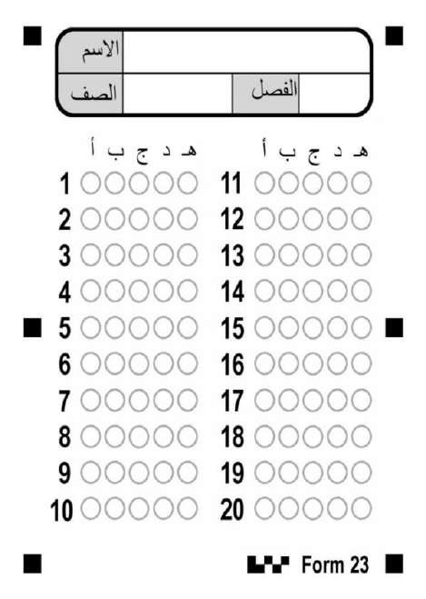
السؤال المقالي / أ( لماذا نستخدم فائضا من مادة متفاعلة ؟
ركب .

الجزيئية . O=16 / N=14
......................................................................................
ب( أكملي الفراغات التالية:
- يمكن إزالة جزيئات ماء التبلور من
الملح المائي بـ .......................... الملح اللامائي .
- يتوقف التفاعل الكيميائي عندما ...............................

ج( اوزني المعادلة الكيميائية التالية :
C₃H₈ + O₂ → CO₂ + H₂O

